Bibliografía + descripción de la bibliografía para entender que pingo hay adentro:

* https://greensqa.com/expectativas-cambio-rol-tradicional-del-tester/
* http://www.pmoinformatica.com/2017/12/diferencias-pruebas-agiles-software.html
* https://www.globallogic.com/latam/blog/el-trabajo-de-los-testers-en-agile/
* https://www.stickyminds.com/article/role-testers-agile-environment
* https://devqa.io/agile-testing-mindset-tester-role-agile-team/
* https://cgrw01.cgr.go.cr/rup/RUP.es/LargeProjects/core.base_rup/roles/rup_test_designer_5F59E64F.html
* https://www.ibm.com/developerworks/rational/library/content/RationalEdge/feb03/RUPphilosophy_TheRationalEdge_Feb2003.pdf

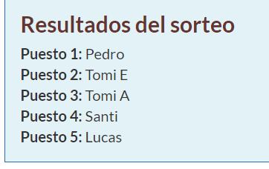

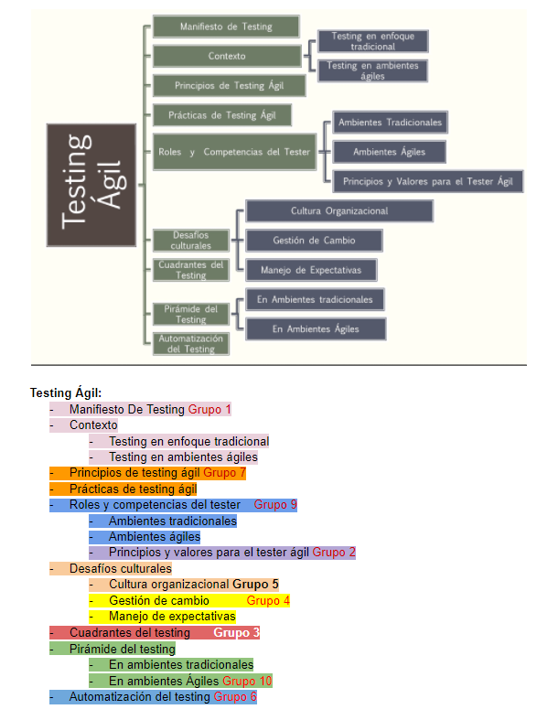

**Todo lo que sirve del libro “a practical guide for testers and agile teams”**

**Testing tradicional**

In the phased approach diagram, it is clear that testing happens at the end, right before release. The diagram is idealistic, because it gives the impression there is as much time for testing as there is for coding. In many projects, this is not the case. The testing gets “squished” because coding takes longer than expected, and because teams get into a code-and-fix cycle at the end.

**Testing agile**

Agile is iterative and incremental. This means that the testers test each increment of coding as soon as it is finished. An iteration might be as short as one week, or as long as a month. The team builds and tests a little bit of code, making sure it works correctly, and then moves on to next piece that needs to be built. Programmers never get ahead of the testers, because a story is not “done” until it has been tested.

Every project, every team, and sometimes every iteration is different. How your team solves problems should depend on the problem, the people, and the tools you have available.

As a tester on an agile team, you’re a key player in releasing code to production, just as you might have been in a more traditional environment. You might run scripts or do manual testing to verify all elements of a release, such as database update scripts, are in place.

The most critical difference for testers in an agile project is the quick feedback from testing. It drives the project forward, and there are no gatekeepers ready to block project progress if certain milestones aren’t met.

**Whole-Team approach**

One of the biggest differences in agile development versus traditional development is the agile “whole-team” approach. With agile, it’s not only the testers or a quality assurance team who feel responsible for quality. We don’t think of “departments,” we just think of the skills and resources we need to deliver the best possible product.

The whole-team approach involves constant collaboration. Testers collaborate with programmers, the customer team, and other team specialists—and not just for testing tasks, but other tasks related to testing, such as building infrastructure and designing for testability.

The whole-team approach means everyone takes responsibility for testing tasks. It means team members have a range of skill sets and experience to employ in attacking challenges such as designing for testability by turning examples into tests and into code to make those tests pass. These diverse viewpoints can only mean better tests and test coverage.

**What’s an Agile Tester?**

We define an agile tester this way: a professional tester who embraces change, collaborates well with both technical and business people, and understands the concept of using tests to document requirements and drive development. Agile testers tend to have good technical skills, know how to collaborate with others to automate tests, and are also experienced exploratory testers. They’re willing to learn what customers do so that they can better understand the customers’ software requirements.

**The agile testing mind-set**

The characteristics that make someone succeed as a tester on an agile team are probably the same characteristics that make a highly valued tester on any team.

An agile tester doesn’t see herself as a quality police officer, protecting her customers from inadequate code. She’s ready to gather and share information, to work with the customer or product owner in order to help them express their requirements adequately so that they can get the features they need, and to provide feedback on project progress to everyone.

Agile testers, and maybe any tester with the right skills and mind-set, are continually looking for ways the team can do a better job of producing high quality software.

The bottom line is that agile testers, like their agile teammates, enjoy learning new skills and taking on new challenges, and they don’t limit themselves to solving only testing issues. This isn’t just a trait of testers; we see it in all agile team members. Agile testers help the developer and customer teams address any kind of issue that might arise. Testers can provide information that helps the team look back and learn what’s working and what isn’t.

Creativity, openness to ideas, willingness to take on any task or role, focus on the customer, and a constant view of the big picture are just some components of the agile testing mind-set. Good testers have an instinct and understanding for where and how software might fail, and how to track down failures.

**The art of software testing**

**Agile Testing (pag. 178)**

In essence, Agile testing is a form of collaborative testing, in that everyone is involved in the process through design, implementation, and execution of the test plan. Customers are involved in defining acceptance tests by defining use cases and program attributes. Developers collaborate with testers to build test harnesses that can test functionality automatically. Agile testing requires that everyone be engaged in the test process, which requires a lot of communication and collaboration.

As with most aspects of Agile development, Agile testing necessitates engaging the customer as early as possible and throughout the development cycle. It also means that testing is not a phase; rather, it is integrated with the development efforts to compel continuous progress.

Agile development environments often comprise only small teams of developers, who also act as testers. Larger projects with more resources may include an individual tester or a testing group. In either case, testers should not be considered finger-pointers. Their job is to move the project forward by providing feedback about the quality of the software so that developers can implement bug fixes and make requirement changes and general improvements.

**Después de eso se mete con Extreme Programming**

**El rol del Tester en las metodologías ágiles**

**Podemos definir el rol del Tester en las metodologías ágiles por medio de las siguientes actividades:**

* **Entender, implementar y mantener actualizada la estrategia de pruebas Agile Testing.**
* **Trabajar con los dueños del producto (Product Owners) para definir los criterios de aceptación y las definiciones de “hecho” (Done) de las** [**historias de usuario**](http://www.pmoinformatica.com/2013/05/que-son-las-historias-de-usuario.html)**.**
* **Medir y reportar la cobertura de pruebas sobre todas las dimensiones de cobertura que sean aplicables.**
* **Asegurar que el equipo de trabajo use adecuadamente las** [**herramientas de pruebas**](http://www.pmoinformatica.com/2015/04/herramientas-gestion-calidad-software.html)**.**
* **Configurar, usar y gestionar los** [**ambientes de pruebas**](http://oficinaproyectosinformatica.blogspot.com/2012/09/pruebas-software-ambientes.html) **y los datos de prueba.**
* **Desarrollar y ejecutar pruebas automatizadas y reportar los resultados al equipo.**
* **Reportar los errores (bugs) y trabajar con los desarrolladores en su resolución.**
* **Dar coaching a otros miembros del equipo en los aspectos relevantes al Testing.**
* **Asegurar que las actividades de Testing sean incluidas en la** [**planificación de la iteración**](http://www.pmoinformatica.com/2016/11/plantillas-scrum-sprint-backlog.html#more) **y de salidas a producción (Releases).**
* **Colaborar activamente con los desarrolladores e interesados de las áreas de negocio para clarificar los requerimientos, especialmente en lo referente a que estos puedan verificarse, su consistencia y completitud.**
* **Participar proactivamente en las reuniones diarias (Daily Standup), sesiones para el desarrollo de historias de usuario y en las retrospectivas, sugiriendo e implementando mejoras.**

**Resumen de joaquín**

**Roles y competencias del tester**

Mentalidad

Un Tester que se desenvuelve en un equipo de trabajo bajo metodologías ágiles, necesita trabajar en colaboración con otros Testers, desarrolladores de software e interesados del área de negocio del software que se está construyendo. De hecho, en los equipos ágiles todos pueden hacer tarea de testers.

Más allá de los conocimientos técnicos como los de automatizar pruebas y las habilidades para llevar a cabo pruebas exploratorias, se requiere un cambio de mentalidad. Los testers ágiles deben entender el concepto de utilizar las pruebas para documentar los requerimientos y para conducir el desarrollo.

1. El tester debe velar por la construcción del mejor sistema posible. El éxito de los proyectos viene del resultado de buenas personas haciendo bien su trabajo.

2. El tester ágil no se ve así mismo como un garante de la calidad del producto, sino que esta listo para relacionarse con el cliente y ayudarlo a entender cuales son realmente sus necesidades para poder desarrollar las características que ellos necesitan.

3. El tester ágil tiene una mentalidad creativa y es un apasionado por agregar valor al producto de manera oportuna.

4. Ayuda al desarrollo y a entender cual es el objetivo del trabajo que satisface las necesidades del cliente.

**GUIÓN**

------------------1 **Pedro**

¡Hola! Nosotros somos el grupo 9, mi nombre es (introductor) y vamos a hablar acerca de los roles y competencias de los testers tanto en ambientes tradicionales como ágiles, mostrando tanto las diferencias como las similitudes que existen entre ambos.

------------------2

En el enfoque tradicional, basándonos en el RUP, el rol del Analista de calidad o Tester se limita a la elaboración de documentos muy grandes como la estrategia de pruebas y [**planes de pruebas**](http://www.pmoinformatica.com/2014/05/plan-de-pruebas-de-software.html), desarrollando guiones (Scripts) detallados, para luego ejecutarlos identificando errores y reportarlos al equipo.

------------------3

Bajo esta forma de trabajo, los testers se encontraban abstraídos del resto del equipo y proceso de desarrollo de software, su participación comenzaba en las etapas finales cuando ya el software estaba prácticamente terminado. (sobre todo en Cascada)

------------------4

Ahora el rol del Tester en las metodologías ágiles requieren que sean multifacéticos, tengan mayores conocimientos y habilidades técnicas,puedan trabajar en colaboración y funcionen bajo una mentalidad ágil, entendiendo cómo funcionan los procesos de negocio modelados y tengan mayor orientación al punto de vista del cliente.

------------------5 **Tomi E**

Ahora nos vamos a adentrar en los roles del tester tradicional. En RUP se define el conjunto de roles de Verificadores que está conformado por los siguientes roles:

El primer rol es el Analista de Pruebas cuyo papel es definir las pruebas necesarias y apropiadas para cada iteración, evaluando el esfuerzo empleado y el resultado de cada ciclo de prueba.

------------------6

El Diseñador de pruebas es el responsable de identificar y describir las técnicas y herramientas que se van a utilizar para llevar a cabo el testing. Prepara los entornos necesarios para realizar las pruebas; y, define y mantiene una arquitectura de automatización de pruebas.

------------------7

El Gestor de Pruebas se encarga de negociar la cantidad de esfuerzo destinado a las pruebas y garantizar la planificación y gestión de los recursos de prueba. También valora el progreso y la eficacia de cada prueba realizada y puede encargarse de resolver defectos importantes.

------------------8

Finalmente el Verificador es quien identifica cual es el enfoque de implementación más apropiado para una prueba determinada, implementa y ejecuta las pruebas individuales, y registra los resultados, analizando los errores que encontró.

------------------9 **Tomi A**

**competencias tradicional**

Ahora vamos a hablar de las competencias de estos roles:

Para un analista de pruebas es fundamental tener incorporadas habilidades analíticas y conocimientos técnicos, que le permitan comprender los errores y las anomalías del software. Pero lo más importante, es que tenga una profunda comprensión del dominio y del sistema que se probará.

------------------10

Para un Diseñador de pruebas es importante tener habilidades con herramientas de automatización de prueba, capacidad de diagnóstico y resolución de problemas. También es importante que posea habilidades de diseño de software y conocimientos del sistema o aplicación que se somete a prueba.

------------------11

El Gestor de Pruebas en particular necesita poder dialogar y negociar con otras personas del proyecto, por lo que habilidades relacionadas con la oratoria y la gente son esenciales. También es deseable que tenga desarrolladas habilidades de planificación y gestión

------------------12

Por último, las habilidades necesarias para el rol de Verificador pueden variar dependiendo de los tipos de pruebas que se llevan a cabo, pero hay algunas habilidades que no son negociables. Es necesario que sepa acerca de enfoques y técnicas de las pruebas, como también de diagnóstico y resolución de problemas.

------------------13 **Santi**

mentalidad del tester

Un Tester que se desenvuelve en un equipo ágil, necesita trabajar en colaboración con otros Testers, desarrolladores de software e interesados del área de negocio del software que se está construyendo.

Más allá de las nuevas habilidades y conocimientos técnicos que se requieren, lo que se necesita es un cambio de mentalidad.

------------------14

De hecho, en los equipos ágiles todos pueden hacer tarea de testers.

1. Los testers ágiles deben entender el concepto de utilizar las pruebas para documentar los requerimientos y para conducir el desarrollo.

2. Velar por la construcción del mejor sistema posible.

------------------15

3. No verse así mismo como un garante de la calidad del producto, sino que está listo para relacionarse con el cliente y ayudarlo a entender cuales son realmente sus necesidades

4. Tener una mentalidad creativa y ser apasionado por agregar valor al producto.

5. Ayudar al desarrollo y a entender cuál es el objetivo del trabajo que satisface las necesidades.

------------------16

Podemos definir el rol del Tester en las metodologías ágiles por medio de las siguientes actividades:

* Trabajar con los dueños del producto (Product Owners) para definir los criterios de aceptación y las definiciones de “hecho” (Done) de las [historias de usuario](http://www.pmoinformatica.com/2013/05/que-son-las-historias-de-usuario.html).

------------------17 **Lucas**

* Asegurar que el equipo de trabajo use adecuadamente las [herramientas de pruebas](http://www.pmoinformatica.com/2015/04/herramientas-gestion-calidad-software.html).
* Configurar, usar y gestionar los [ambientes de pruebas](http://oficinaproyectosinformatica.blogspot.com/2012/09/pruebas-software-ambientes.html) y los datos de prueba.
* Desarrollar y ejecutar pruebas automatizadas y reportar los resultados al equipo.
* Reportar los errores (bugs) y trabajar con los desarrolladores en su resolución.

------------------18

* Asegurar que las actividades de Testing sean incluidas en la [planificación de la iteración](http://www.pmoinformatica.com/2016/11/plantillas-scrum-sprint-backlog.html#more) y de salidas a producción (Releases).
* Colaborar activamente con los desarrolladores e interesados de las áreas de negocio para clarificar los requerimientos, especialmente en lo referente a que estos puedan verificarse, su consistencia y completitud.

------------------19

* Participar proactivamente en las reuniones diarias (Daily Standup), sesiones para el desarrollo de historias de usuario y en las retrospectivas, sugiriendo e implementando mejoras.
* Entender, implementar y mantener actualizada la estrategia de pruebas.
* Dar coaching a otros miembros del equipo en los aspectos relevantes al Testing.

------------------**20**

**Conclusión**

Al comparar al testing en ambientes ágiles y tradicionales desde el punto de vista de los roles, encontramos que en tradicional se definen explícitamente los roles, aunque en la práctica el testing tradicional es altamente caótico y lleno de papeleo, mientras que en ágil está embebido en el proceso y que varios miembros del equipo pueden llevarlo a cabo.

